Exkurze okresem
- Zapiš názvy měst a obcí, které na exkurzi navštívíme: _______________________
__________________________________________________________________
- Náměstí v Odrách se jmenuje _______________________________________
Které zajímavé stavby na náměstí v Odrách vidíš? __________________________
__________________________________________________________________
V Odrách žije asi __________ obyvatel a město je známé výrobou gumárenského
zboží, např. _______________________________________________________
Odrami protéká řeka _________________________ .
- Ve Fulneku působil jeden významný český spisovatel, učitel a kazatel.
Jmenoval se ________________________________________________________
Náměstí ve Fulneku se jmenuje ____________________________________ a jsou
zde tyto zajímavosti: ______________________________________________
____________________________________________________________________
Ve Fulneku žije _______________ obyvatel a vyrábí se zde __________________
- Bílovec leží v severní části okresu. Má _____________ obyvatel . Popiš, jaký je
rozdíl mezi náměstím v Novém Jičíně V Bílovci. __________________________
___________________________________________________________________
___________________________________________________________________
- Klimkovice jsou město v bývalém okrese Nový Jičín, ale blíž je odsud do Ostravy.
Mají asi ________________ obyvatel. Dnes jsou známé hlavně proto, že zde jsou
od roku ________________postaveny __________________________________ .
Léčí se zde dospělí i __________.
Napiš, jakým způsobem se zde lidé léčí: __________________________________
__________________________________________________________________
- Podtrhni města, kde jsme byli na exkurzi.

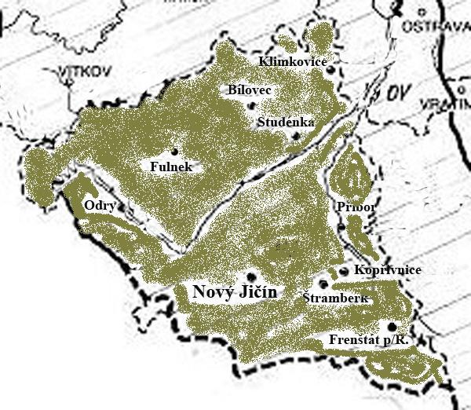

Zpracovala: Mgr. Vlasta Foltová
Mapa: [cit. 2011-02-17]. České Slezsko.jpg, dostupné pod licencí Public domain
z www. http://commons.wikimedia.org/wiki/File:%C4%8Cesk%C3%A9_Slezsko.jpg?uselang=cs
- upravila Mgr. Vlasta Foltová

Řešení: Exkurze okresem
- Zapiš názvy měst a obcí, které na exkurzi navštívíme: Odry, Fulnek, Bílovec, Klimkovice, Mošnov___
- Náměstí v Odrách se jmenuje __Masarykovo náměstí__________
Které zajímavé stavby na náměstí v Odrách vidíš? __________________________
__Kašna na náměstí, kostel sv. Bartoloměje_____________________________
__________________________________________________________________
V Odrách žije asi 7 300 obyvatel a město je známé výrobou gumárenského zboží,
např. těsnění, hadice, fólie, vaky, …
Odrami protéká řeka ___Odra___ .
- Ve Fulneku působil jeden významný český spisovatel, učitel a kazatel.
Jmenoval se __Jan Ámos Komenský_____
Náměstí ve Fulneku se jmenuje _náměstí Komenského_____ a jsou
zde tyto zajímavosti: kostel Nejsvětější Trojice, kašna, Sloup Nejsvětější
Trojice, socha sv. Jana Nepomuckého_____
Ve Fulneku žije asi 6000 obyvatel a vyrábí se zde __pračky_____
- Bílovec leží v severní části okresu. Má asi 7500 obyvatel . Rozdíl mezi náměstími:
___________________________________________________________________
___________________________________________________________________
___________________________________________________________________
- Klimkovice jsou město v bývalém okrese Nový Jičín, ale blíž je odsud do Ostravy.
Mají asi ___4000 obyvatel. Dnes jsou známé hlavně proto, že zde jsou
od roku __1994 postaveny __sanatoria - lázně _________________________ .
Léčí se zde dospělí i __děti_.
Napiš, jakým způsobem se zde lidé léčí: solankou – koupele, zábaly, masáže
________________________________________________________

